29 יולי, 2026

YardGard

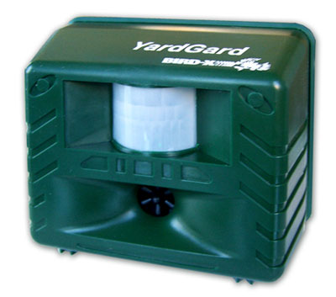

הוראות הפעלה

פתח את מכסה הגומי האחורי
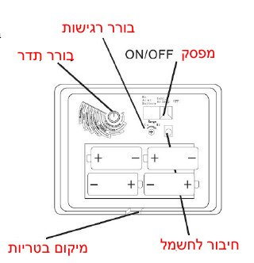

- וודא כי מפסק ההפעלה נמצא על OFF
- כוון את בורר התדר לסוג המזיק
- כוון את שיטת ההפעלה לאחת משתי האפשרויות:
  - הפעלה קבועה ע"י חשמל
  - הפעלה אוטומטית ע"פ תנועה
כל פעם שתהיה תנועה מול המכשיר הוא יופעל אוטומטית
במצב זה ניתן לעבוד עם 4 בטריות 1.5V או עם חיבור חשמל
- כוון את בורר הרגישות לתנועה מול המכשיר
- הפעל את המכשיר
- סגור את המכסה האחורי
- התקן את המכשיר במיקום הרצוי

כללי
- המכשיר יעיל לכיסוי של כ 270 מ"ר

המכשיר משדר קול שטוח ומאוזן לכיוון אחד מול הרמקול

- יעיל עד מרחק של 25 מטר מהמכשיר (וברוחב של כ 15 מטר )
- ככל שהתדר נמוך יותר (סיבוב הבורר בכיוון השעון) כך שטח הכיסוי רחב יותר .

אמצעי זהירות :
המכשיר משמיע קולות בתדר 25kHz שהוא מעל תדר שמיעה של בני אדם (בממוצע עד 16kHz )
עצמה זו יכולה להזיק לאוזן אדם הנמצא מול המכשיר במרחק קטן מ 3 מטר
לכן הקפד לא להתקין או לכוון את המכשיר מכוון למקומות בהם שוהים אנשים באופן קבוע

בזמן הפעלת המכשיר הקפד לכבות אותו או להשתמש באטמי אוזניים

מאפיינים

